18.05.2020. Matemātikas joma PII “Varavīksne” grupas “Pasaka, Lācēni”

Bērna vārds, uzvārds: ________________________________________________________
Izkrāso!
- Oranžs 2- dzeltens 3- sarkana
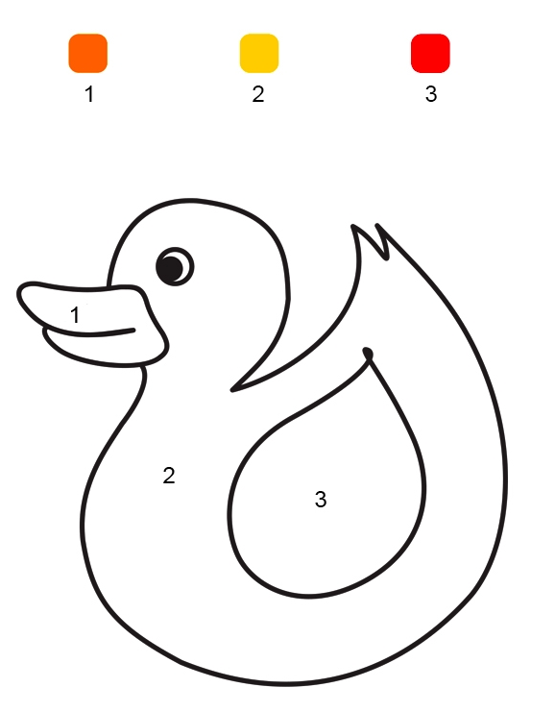

18.05.2020. Matemātikas joma PII “Varavīksne” grupas “Pasaka, Lācēni”

Bērna vārds, uzvārds: ________________________________________________________
Izkrāso!
1 – melns 2 gaiši zils 3 - dzeltens

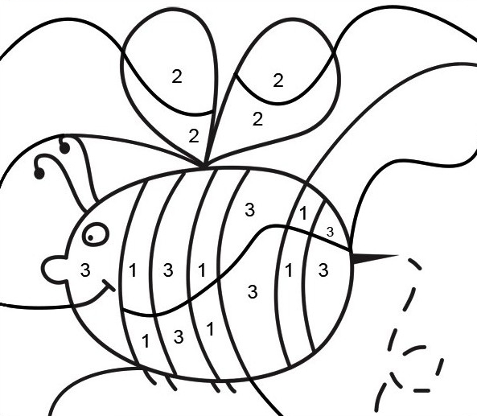

18.05.2020. PII “Varavīksne” grupas “Pasaka, Lācēni”

Bērna vārds, uzvārds: ________________________________________________________
Izkrāso!

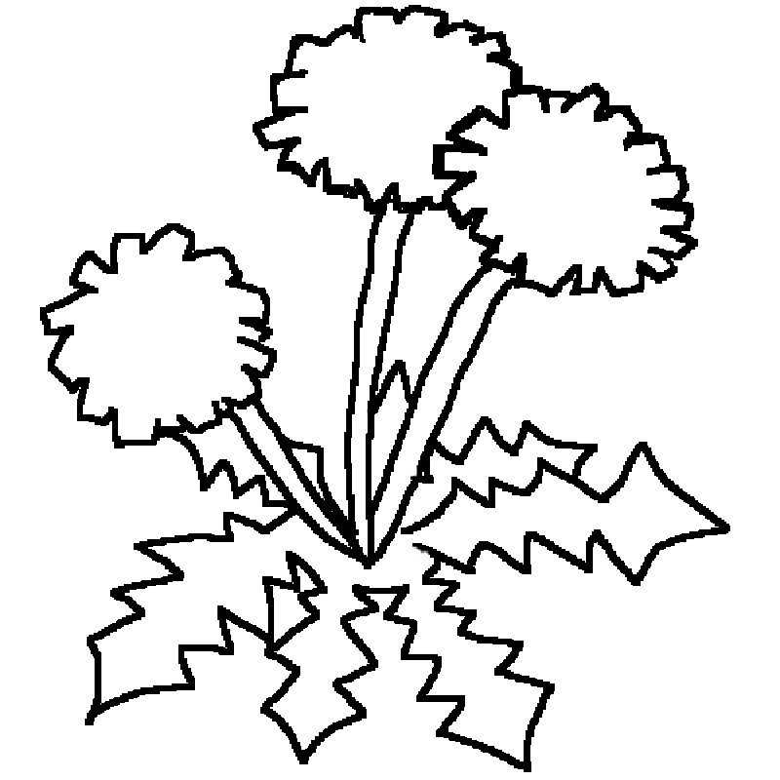

18.05.2020. Matemātikas joma PII “Varavīksne” grupas “Pasaka, Lācēni”

Bērna vārds, uzvārds: ________________________________________________________

Saskaiti, cik attēlā ir burkānu, bumbieru un ābolu. Sameklē atbilstošus ciparus!

18.05.2020. Matemātikas joma PII “Varavīksne” grupas “Pasaka, Lācēni”

Bērna vārds, uzvārds: ________________________________________________________
Saskaiti visas pīles. Parādi ciparu 3. Pielīmē vēl vienu bitīti. Cik bites bija un cik palika?
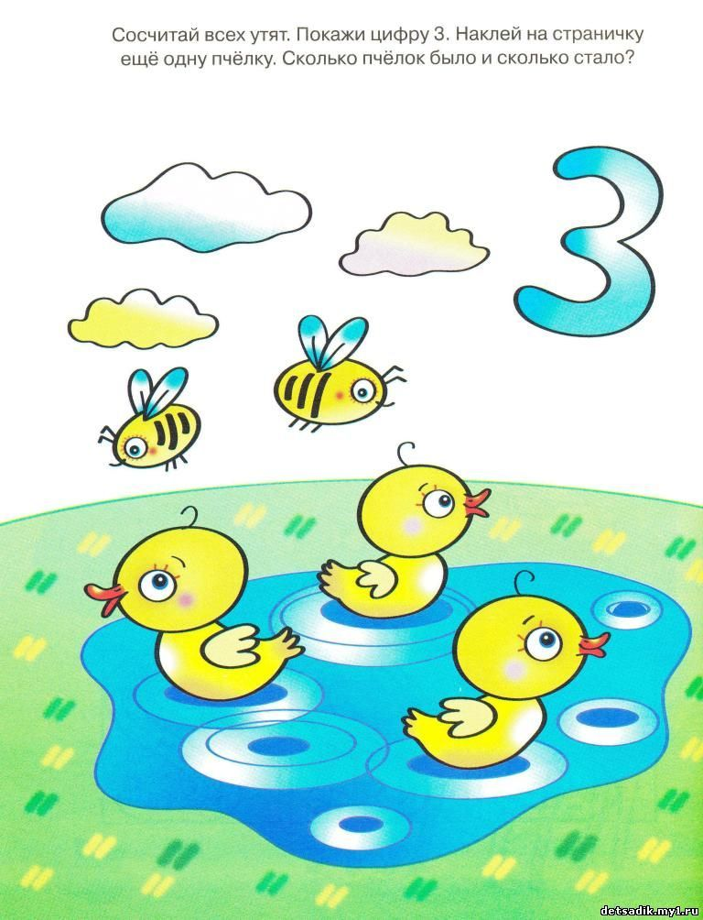
Izgriež un pielīmē!
18.05.2020. PII “Varavīksne” grupas “Pasaka, Lācēni”

Bērna vārds, uzvārds: ________________________________________________________
Saskaiti, spāres- _____, gliemeži - ______ mārīte - ____. Izkrāso attēlu!

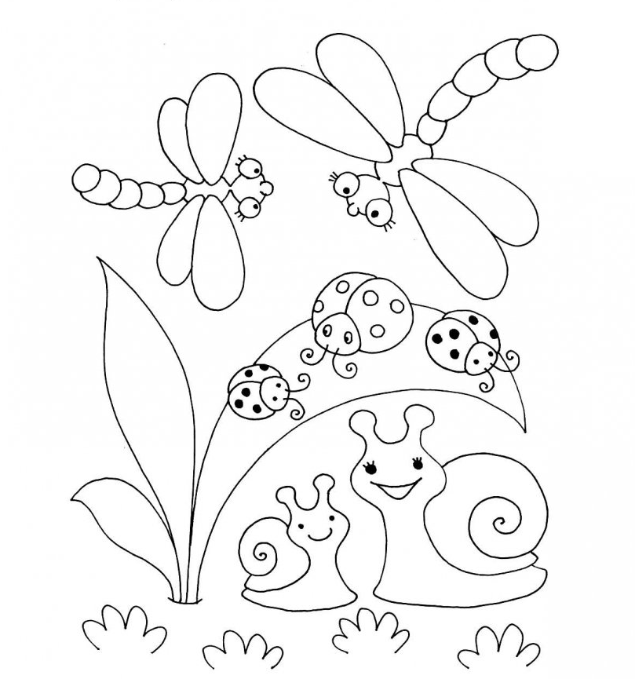

18.05.2020. Matemātikas joma PII “Varavīksne” grupas “Pasaka, Lācēni”

Bērna vārds, uzvārds: ________________________________________________________

Nosauc ciparus, kurus tu redzi. Saskaiti, cik priekšmetu ir katrā attēlā. Izkrāso tik priekšmetu, cik norāda cipars.

18.05.2020. PII “Varavīksne” grupas “Pasaka, Lācēni”

Bērna vārds, uzvārds: ________________________________________________________
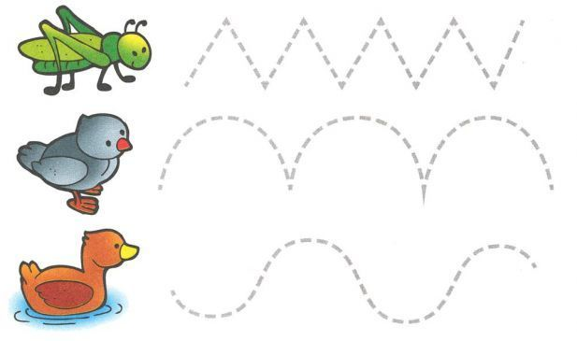

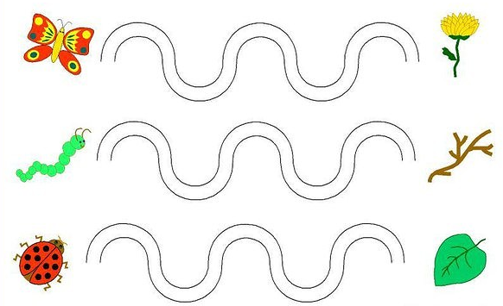

18.05.2020. PII “Varavīksne” grupas “Pasaka, Lācēni”

Bērna vārds, uzvārds: ________________________________________________________

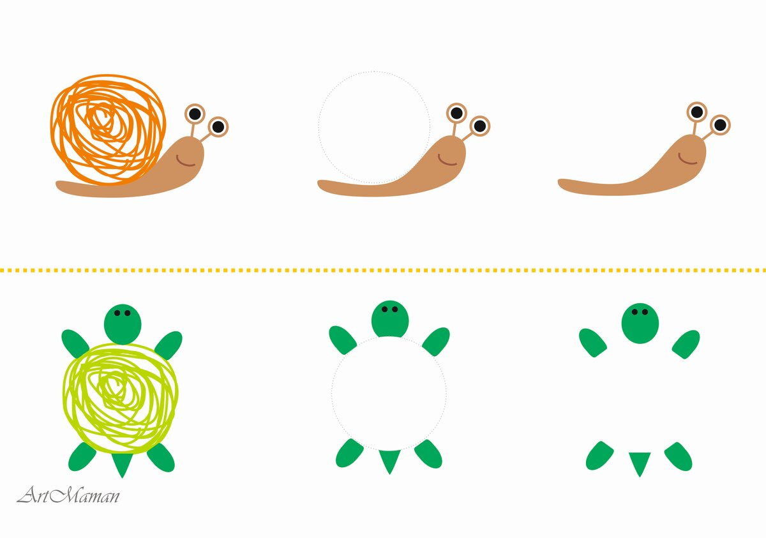
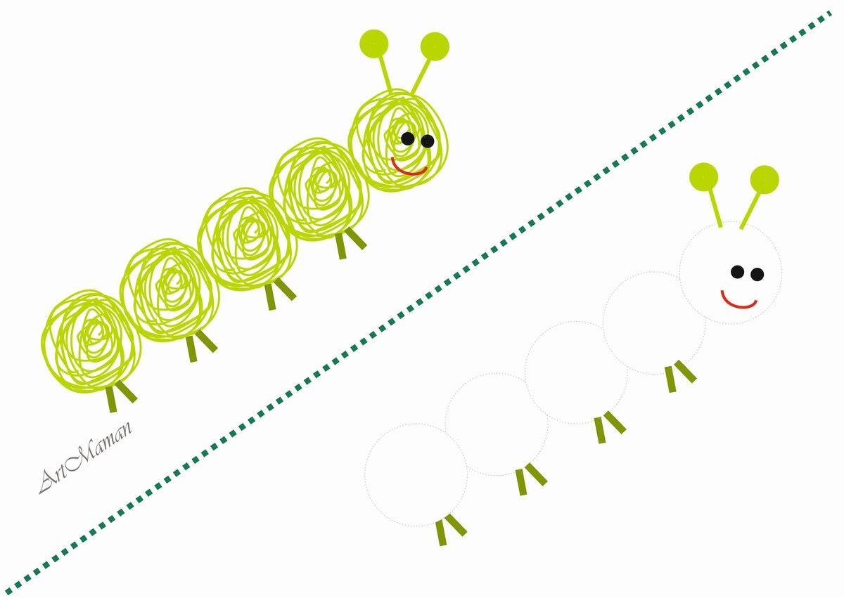
18.05.2020. PII “Varavīksne” grupas “Pasaka, Lācēni”

Bērna vārds, uzvārds: ________________________________________________________
Paņem sarkanu zīmuli un izkrāso visu, kas var būt sarkanā krāsā.

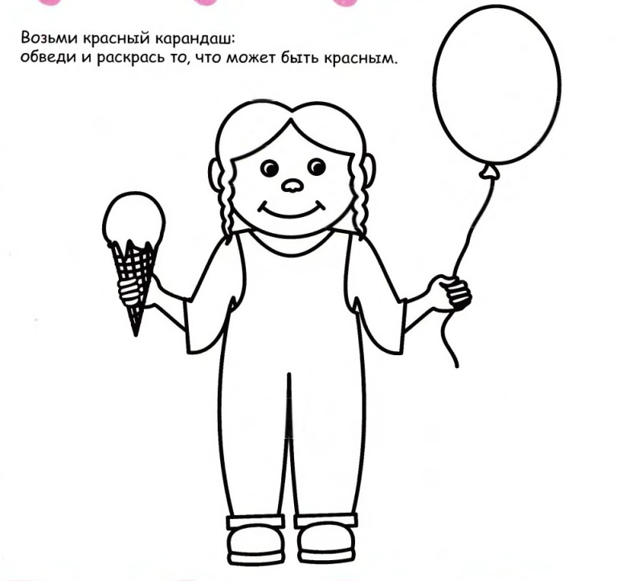

18.05.2020. Matemātikas joma PII “Varavīksne” grupas “Pasaka, Lācēni”

Bērna vārds, uzvārds: ________________________________________________________
Izkrāso lielās figūras ar zaļas krāsas zīmuli, mazas – ar dzelteno.

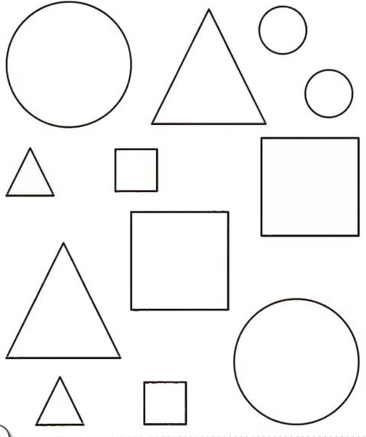

18.05.2020. Matemātikas joma PII “Varavīksne” grupas “Pasaka, Lācēni”

Bērna vārds, uzvārds: ________________________________________________________
Atrodi koku ar visresnāko stumbru un izkrāso to.

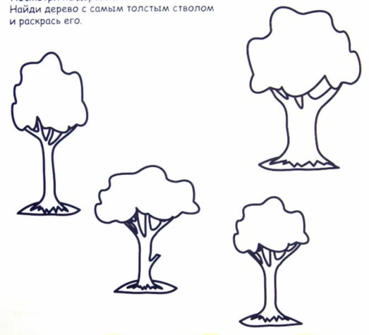

18.05.2020. PII “Varavīksne” grupas “Pasaka, Lācēni”

Bērna vārds, uzvārds: ________________________________________________________
Kas ir uzzīmēts? Vai tu zini kā viņi runā? Pasaki.
Izkrāso vārdi un lapiņu zaļā krāsā.

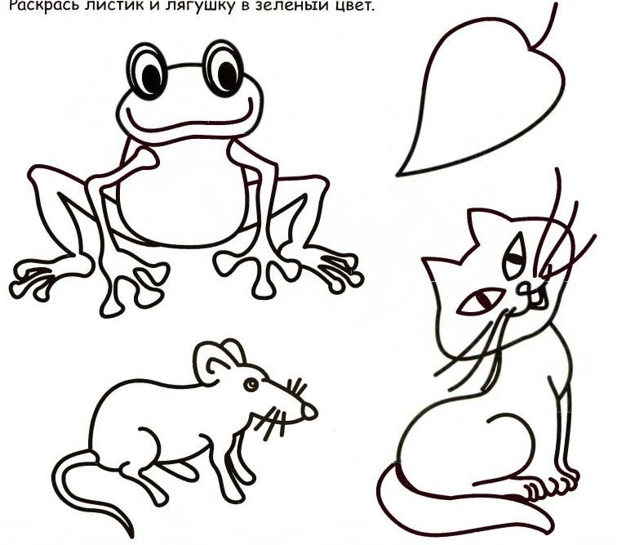

18.05.2020. PII “Varavīksne” grupas “Pasaka, Lācēni”

Bērna vārds, uzvārds: ________________________________________________________

